


XIII Республиканский конкурс детского и юношеского творчества «Туған жерім» в номинации «Лучшая пастель», посвященному 20 – летию переноса столицы Республики Казахстан и Независимости РК
Диплом ГРАН – ПРИ
Естай Жансая
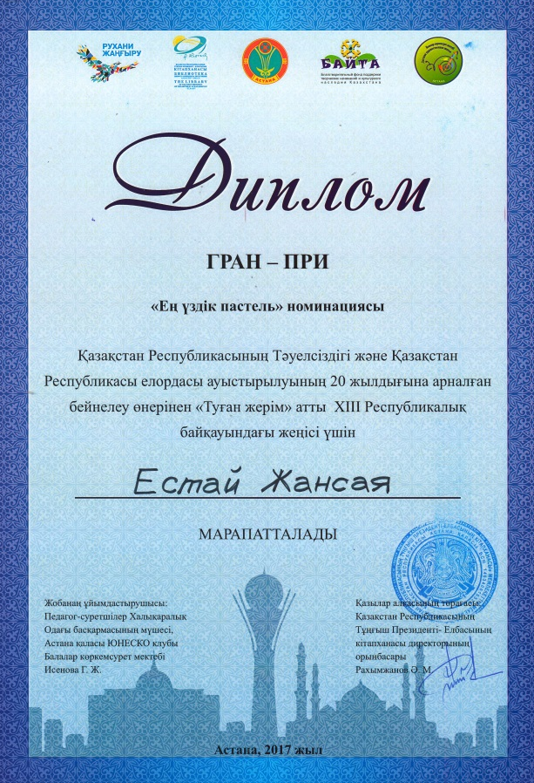
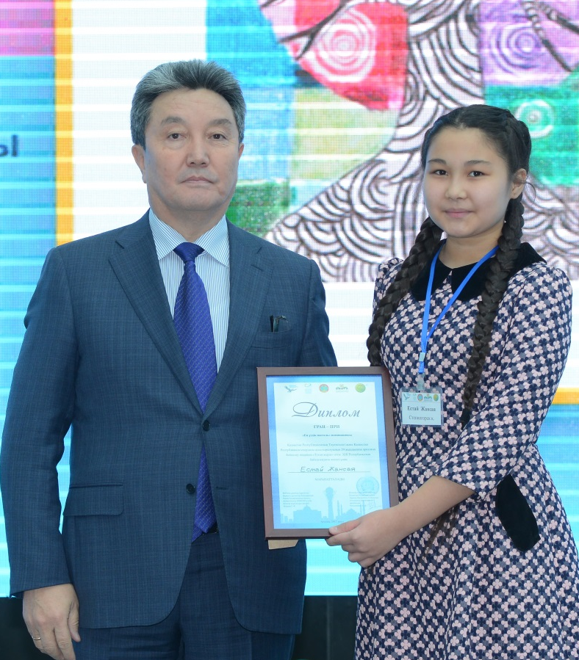

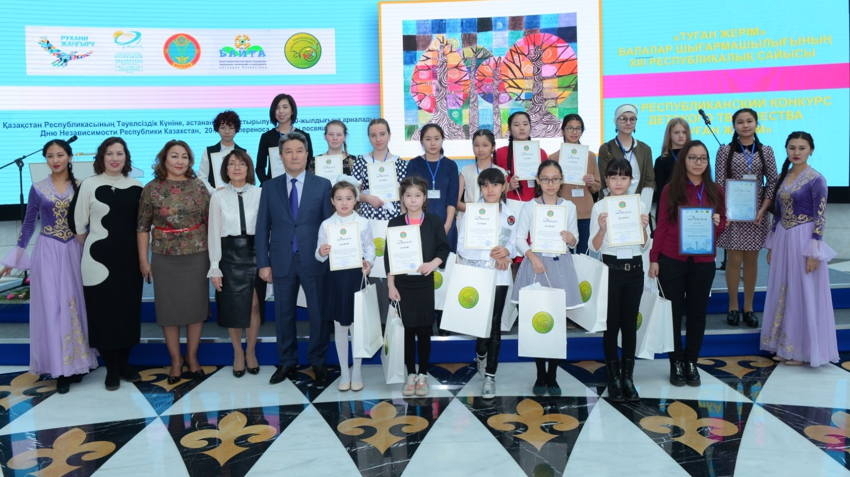



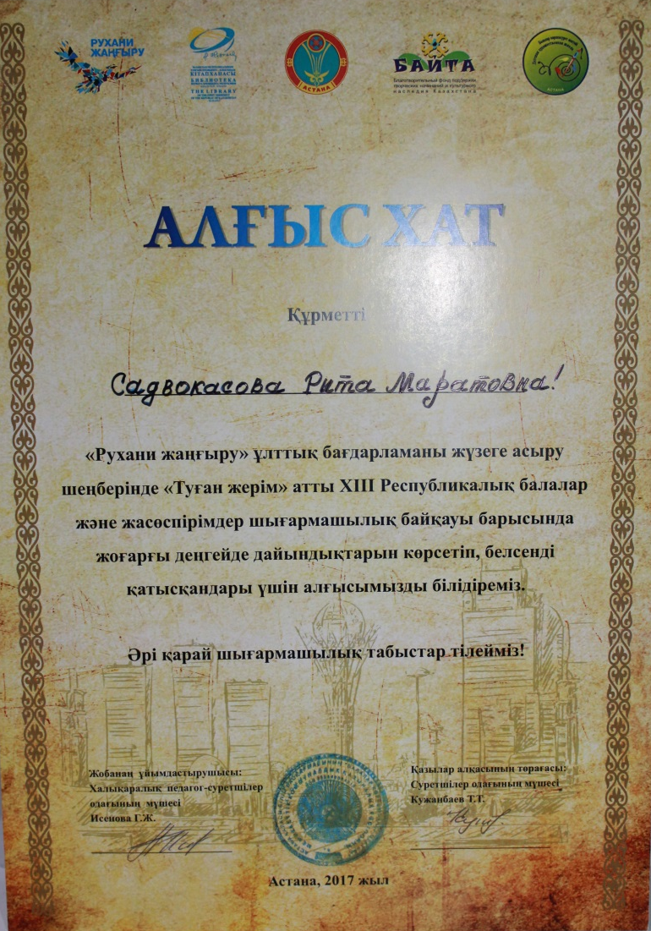

XIII Республиканский конкурс детского и юношеского творчества «Туған жерім» в номинации «Лучшая пастель», посвященному 20 – летию переноса столицы Республики Казахстан и Независимости РК

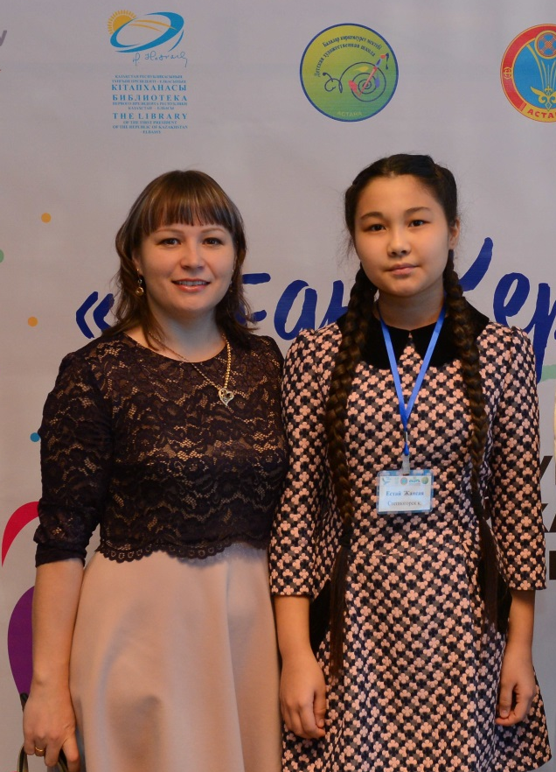

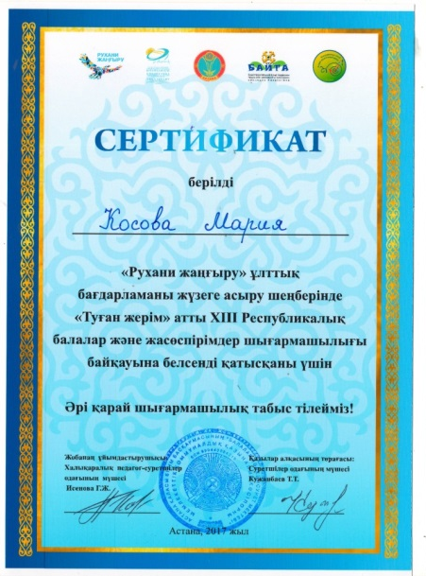
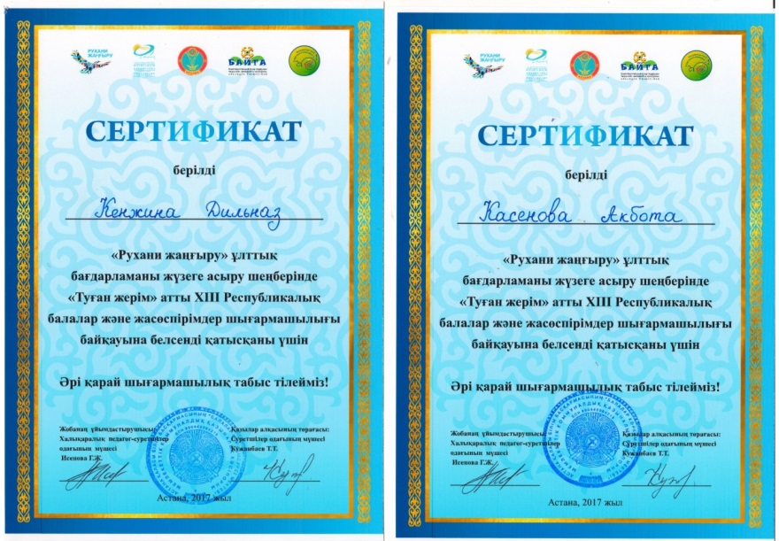
Диплом ГРАН – ПРИ - Естай Жансая Сертификаты: Кенжина Дильназ, Касенова Акбота, Косова Мария

Астана, 2017жыл

